致知達德
個人篇：認真負責
重視責任、不敷衍苟且、知所補過

故事：孫子練女兵

- 看故事
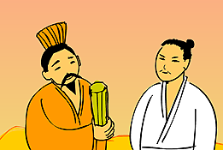 | 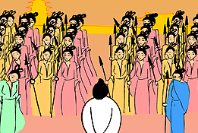
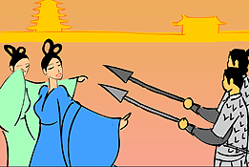 | 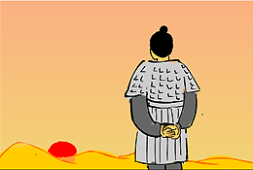
故事改編自（漢）司馬遷《史記．孫子吳起列傳》

- 一起分享
- 為甚麼孫武在模擬演練中處決兩名吳王的寵妃呢？他不怕開罪吳王嗎？這件事反映出孫武的為人怎樣？
- 試說說孫武處決兩個女兵隊長前後，女兵們的態度有甚麼不同？
- 如果士兵平日練習時不認真，日後作戰會有甚麼後果？
- 假如你是孫武，除了殺一儆百之外，還有更好的方法使這班女兵認真地接受訓練嗎？
- 當你發現做事有缺失時，你會立即主動修正嗎？為甚麼？

- 多讀一點名句
（戰國）韓非子《韓非子．有度第六》
奉法者強¹則國強，奉法者弱²則國弱。
（執法者能有效地執行國家的法紀，國家就會強大，如果執法不力，國家就會衰弱。）

注釋：1. 強：強勢，這裏指「強勢社群」，就是「人多」的意思
2. 弱：弱勢，這裏指「弱勢社群」，就是「人少」的意思

《禮記．表記》
處其位而不履¹其事，則亂也。
（處身於自己的崗位卻不履行職責，就會為社會帶來動亂。）

注釋：1. 履：履行，實行

原文：
子曰：「事君，軍旅不辟難，朝廷不辭賤。處其位而不履其事，則亂也。故君使其臣，得志則慎慮而從之，否則孰慮而從之，終事而退，臣之厚也。《易》 曰：『不事王侯，高尚其事。』」

《春秋穀梁傳．僖公十六年》
君子之於物¹；無所苟²而已。
（君子做事，是不會草率隨便的。）

注釋：1. 物：這裏解作事情
2. 苟：隨便、草率的意思

原文：
君子之於物；無所苟而已。

典籍簡介：《史記》 《史記》是我國廿五史之一，亦是我國第一部紀傳體通史，為漢 司馬遷所撰。《史記》記載了由黃帝至漢武帝年間共二千多年的歷史，對戰國、秦、漢記事尤為詳細，包括帝王政績、貴族王侯的事跡、社會制度與自然現象，也記載了當時不同階層、類型的人物，並有大事年表，方便讀者翻查史料。其論贊部分，對史傳人物事跡加以評論，能作為後世的參考。全書資料詳盡，文筆精煉，褒貶精闢。

